Министерства труда и социальной политики Республики Тыва
Государственное бюджетное учреждение Республики Тыва
«Центр социальной помощи семье и детям Тандинского кожууна»

Отчет 1 сезона
Детского оздоровительного лагеря «Планета детства» по программе
«Семь шагов лета»

с 01 июня по 21 июня 2024 года
01 июня 2024 года на базе Центра социальной помощи семье и детям Тандинского кожууна открылся 1 сезон лагеря «Планета детства» с дневным пребыванием детей, по программе «Семь шагов ЛОК».
Продолжительностью смены: 21 дней, с 01 июня по 21 июня 2024 года.
За смену отдохнуло 20 детей в возрасте 7-16 лет.
Цель программы: Создание условий для полноценного отдыха и формирования у участников смены осознанной мотивации, готовности к включению в деятельность движения.
В соответствии с поставленной целью решались следующие задачи:
Создание оптимальных условий для укрепления здоровья и организации досуга детей во время летних каникул.
Формирование гражданских качеств: любовь к Родине, патриотизм, ответственность и т.д.
Формирование духовно- нравственного отношения к природе и приобщение к культуре предков, к традициям и обычаям тувинского народа, привитие чувства любви к родному краю.
Развитие у детей разнообразных практических навыков: самоорганизации и самоуправления, общественной активности и дисциплины, личностного развития, духовного и физического оздоровления, развитие творческих способностей.
Развитие социально значимых качеств в ребенке.
Формирование мотивации применения накопленных знаний, умений, навыков в повседневной жизни.
Повышение культуры межличностных отношений и межнациональных отношений.
Все мероприятия были направлены на выполнение этих целей и задач.
Воспитательная работа в лагере велась согласно плану мероприятий.
В начале смены был проведен медицинский осмотр.
В лагере было сформировано 2 отряда: «Десанты» и «Семейка»
Отчет по мероприятиям лагеря
«01» июня 2024 года. «День знакомств»
С первым днем лета начались у школьников долгожданные каникулы. Традиционно, в День защиты детей Соццентр Тандинского кожууна распахнул свои двери, организовав детский оздоровительный лагерь "Планета детства" по программе "Семь шагов ЛОК".
Основная миссия летнего лагеря – организация отдыха и оздоровление, обеспечение занятости и безопасности детей.
В первый день, лагерного сезона встретив наших детей, поздравили их с наступлением солнечного лета с утренней линейкой, где всех ребят ознакомили с режимом дня и правилами лагеря, познакомили с сотрудниками лагеря. Под руководством вожатых ребята поиграли в игру - знакомства «Остров знакомств», далее провели флешмоб "Мы дети России".
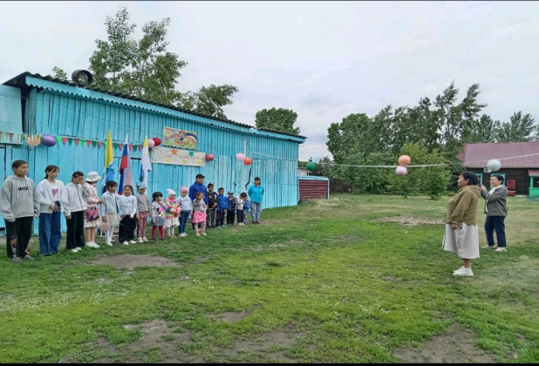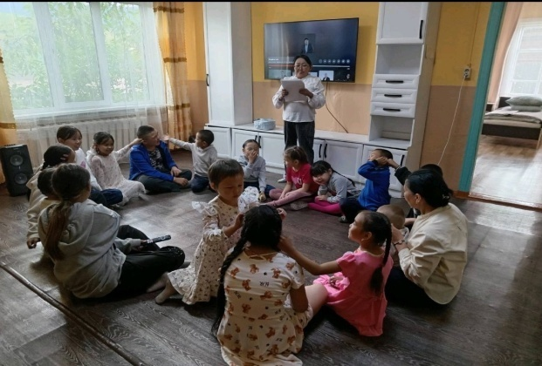
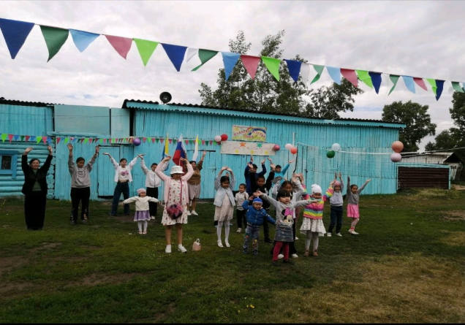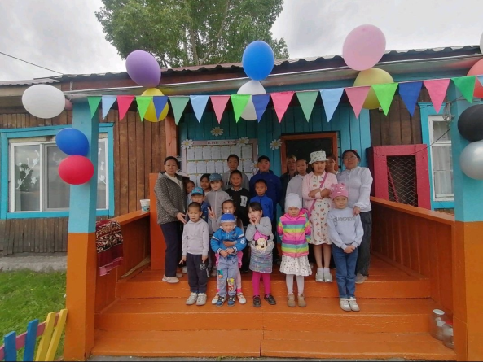
В стадионе приняли участие в мероприятиях ко Дню защиты детей.
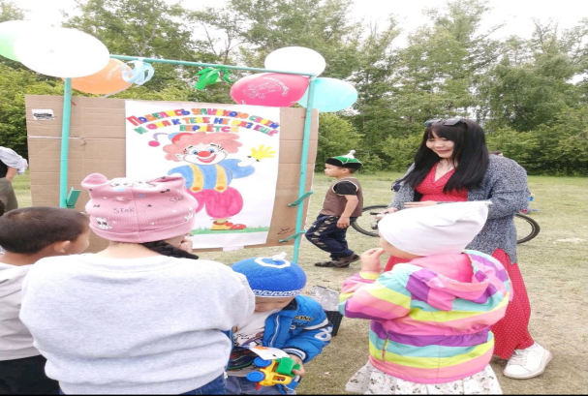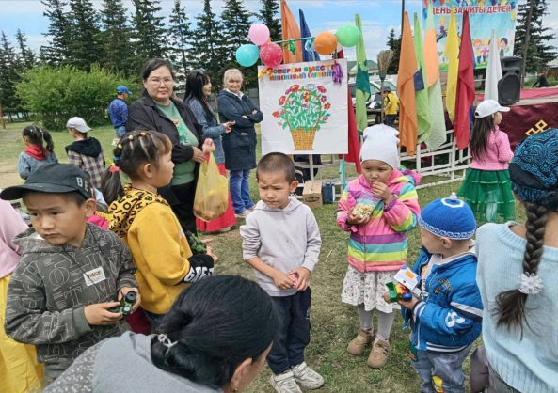
«02» июня 2024 года. «День творчества»
Весело, задорно и радостно начался второй день в лагере дневного пребывания «Планета Детства».
Воспитателями проведены следующие мероприятия:
-Час оформления отрядных уголков.
- конкурс отрядных уголков
-игра "Цепочка слов"
- соревнование по пионерболу между отрядами
- трудовой час
Дети с интересом и энтузиазмом принимали активное участие во всех мероприятиях и в конце дня не хотели уходить домой.

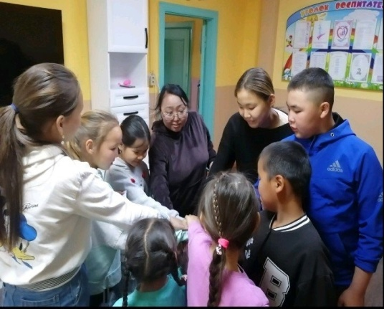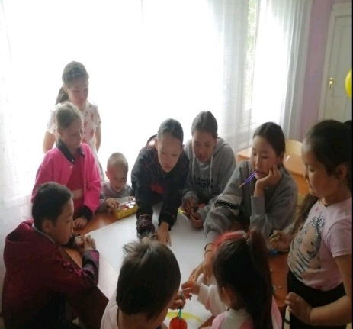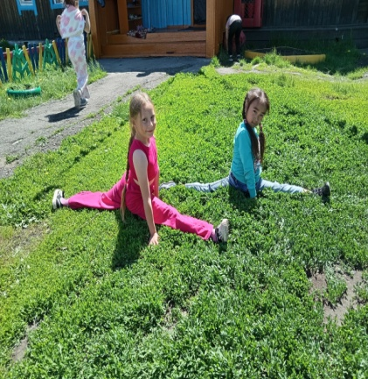
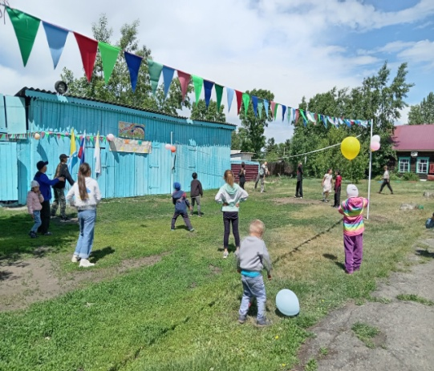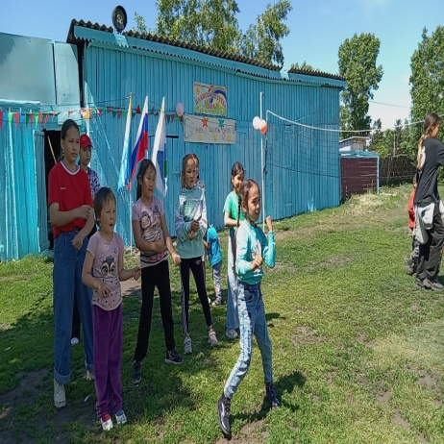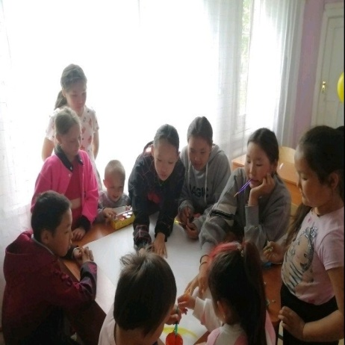
«03» июня 2024 года. «День Семьи»
3 июня в лагере прошел День семьи.
Семья - самое главное в жизни человека. Это то - место, где ребенок получает воспитание, знакомиться с семейными традициями и получает жизненный опыт. Для ребенка главные люди в жизни – родители, подарившие жизнь и воспитавшие его.
По плану были следующие мероприятия:
- Час семьи. Рассказ о семейных традициях.
- Конкурс рисунков "Моя семья".
- Викторина "Семейные ценности".
При рассказах о своей семье, ребята вспоминали семейные праздники, традиции. Из всех детей отличилась девочка Угулза, принесшая фото своей семьи.
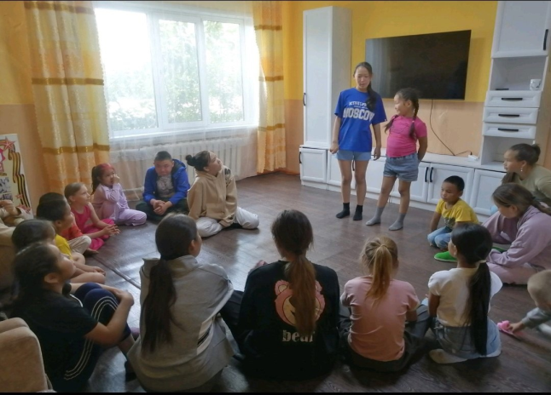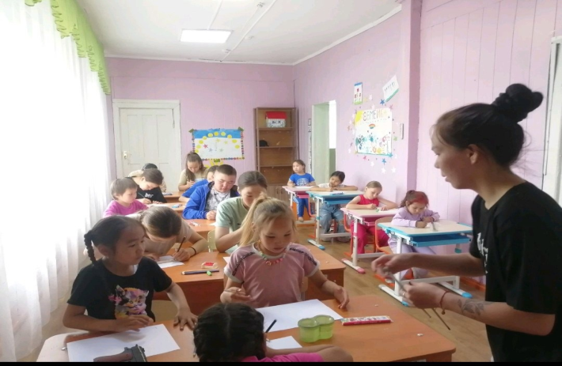

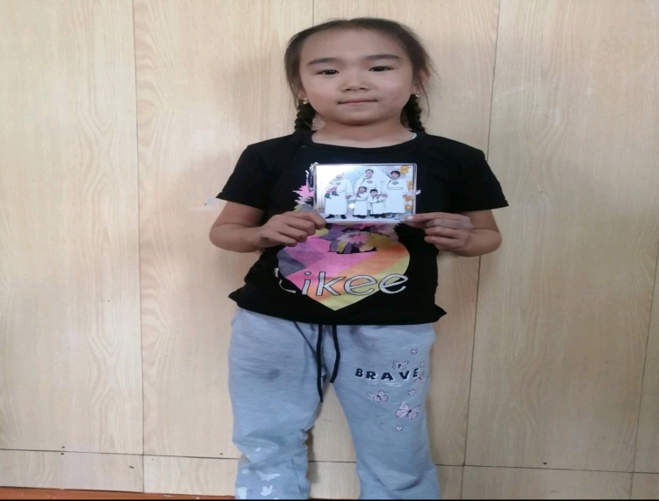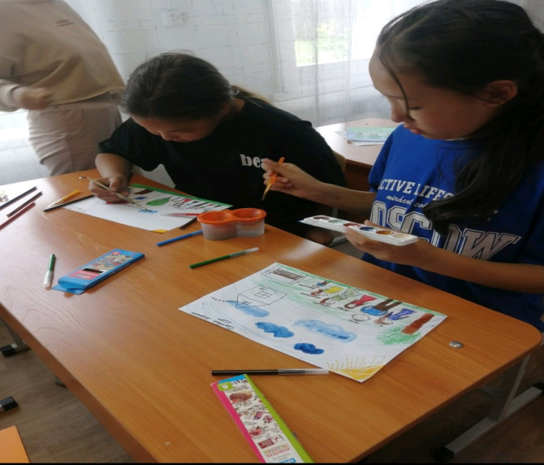
В завершении дня по желанию детей в стадионе провели "Веселые старты". Общий охват детей – 20.

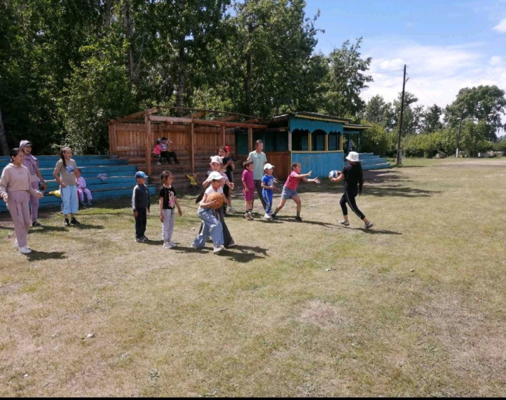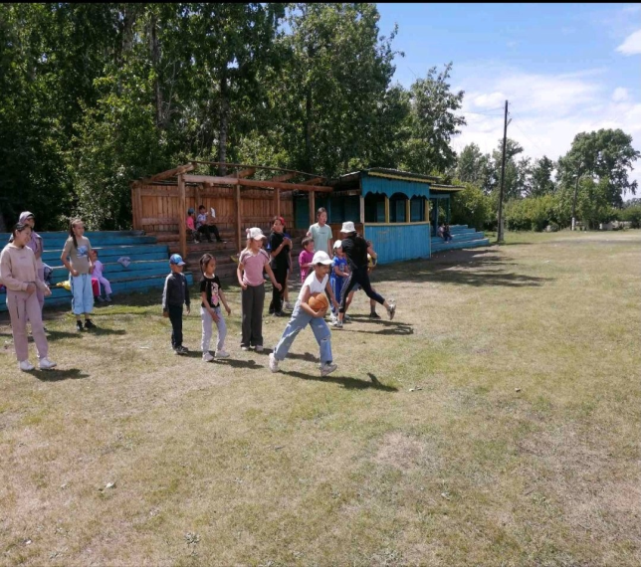

«04» июня 2024 года. «День Юных финансистов»
04 июня в лагере " Планета детства" прошел 4 день - день "Юных финансистов". День в лагере начался с музыкального флешмоба, чтобы энергично начать этот день. После вкусно позавтракали. Далее провели беседу на тему: "Что такое финансовое грамотность". В ходе беседы ребята познакомились с финансовыми терминами: банк, доход, накопления, расход, семейный бюджет, экономия. Полученные знания участники лагеря продемонстрировали в интеллектуальной игре "Брейн-ринг". Каждый отряд активно отвечали на вопросы игры. Игра закончилось с итогом "Ничья", так как баллы обеих отрядов были равны.
На второй половине дня играли в игру "Бизнес-шоу", где участники играют в реального бизнесмена и зарабатывают деньги своим предпринимательским делом. В итоге дня самую большую сумму денег заработали индивидуальные предприниматели магазина игрушек. Второе место заняла парикмахерская. Третье место выиграли полицейские. Четвёртое место присуждено столовой.
А также с детьми успели принять участие в встрече чемпиона Европы Хертек Ай-Херела Шолбановича.
День в лагере прошёл насыщенно, весело и быстро.
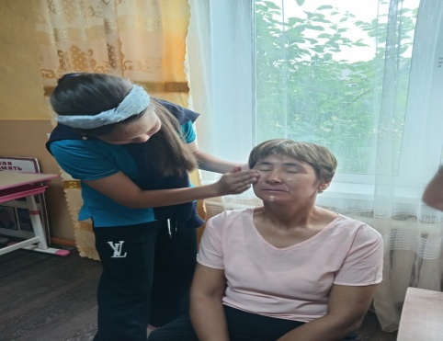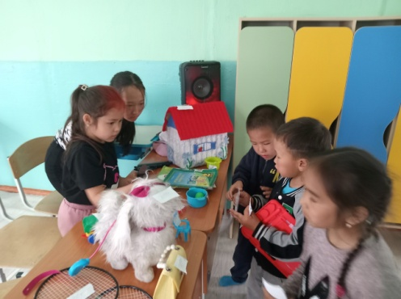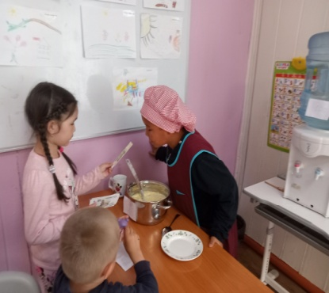
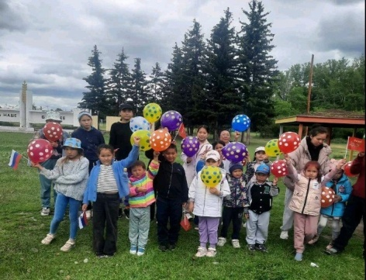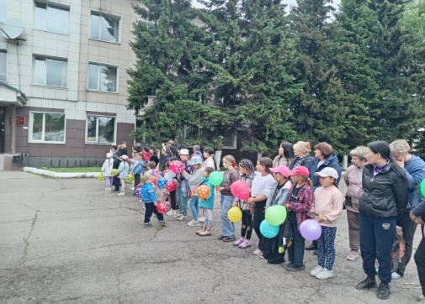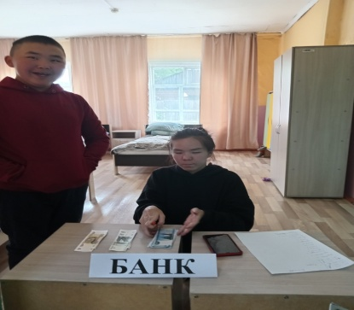
«05» июня 2024 года. «День безопасности»
5 июня в лагере был проведен тематический «День Безопасности». Начался день с проведения инструктажа «Правила безопасности на улице».
Детям были разъяснены правила безопасного поведения вблизи проезжей части, наиболее часто встречающиеся опасные дорожные ситуации. Для закрепления полученных знаний, дети приняли участие в игре – викторине «Дорожная азбука в загадках». Далее организована встреча с инспекторами ГИБДД МО МВД РФ «Тандинский».
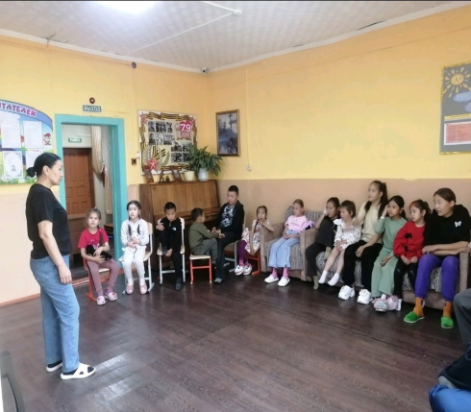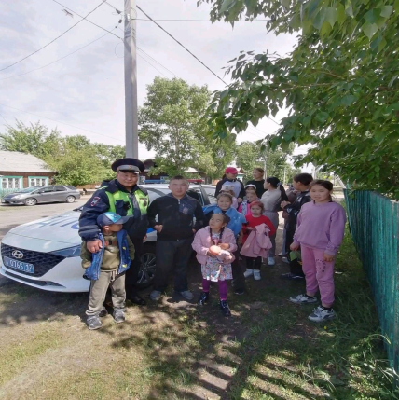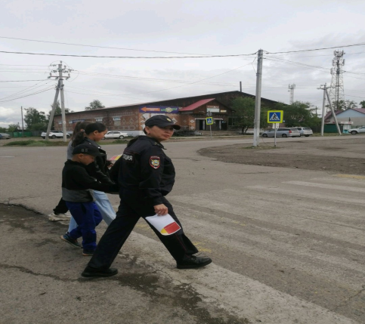
Во второй половине дня ребята раздавали листовки пешеходам, присоединившись к акции «Безопасный пешеход». И в завершении лагерного дня дети поучаствовали в оперативно – профилактическом мероприятии «Защита», раздав буклеты «Осторожно открытое окно и дети!»

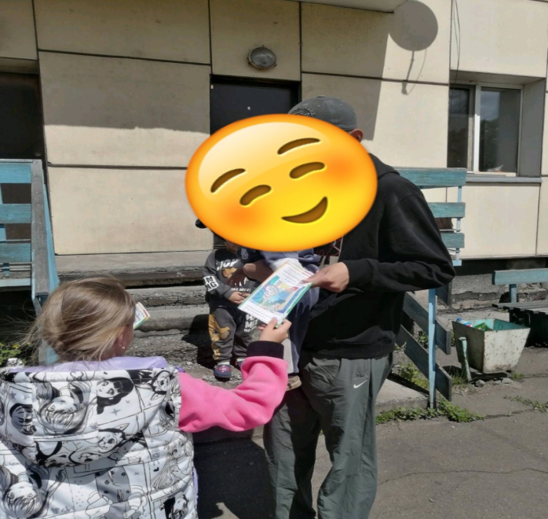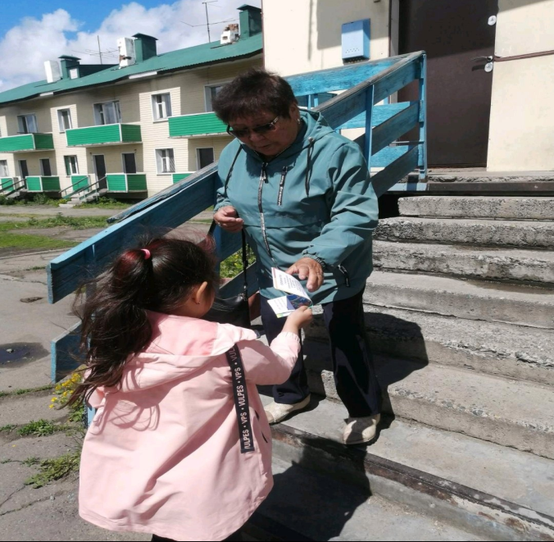

«06» июня 2024 года. «Пушкинский день»
В честь Пушкинского дня ребята совершили увлекательное литературное путешествие библиоманию посвященное А.С. Пушкину которое провела библиотекарь Центральной кожууной библиотеки Тандинского кожууна Бублик И.С ознакомила детей с биографией А.С.ПУШКИНА а также провела увлекательные конкурсы.
Вожатые Бадын-оол А.С и Монгуш С.К провели между отрядами конкурс по инсценировке сказок " Репка" и " Сказка о рыбаке и рыбке".С заданием отряды справились на отлично.
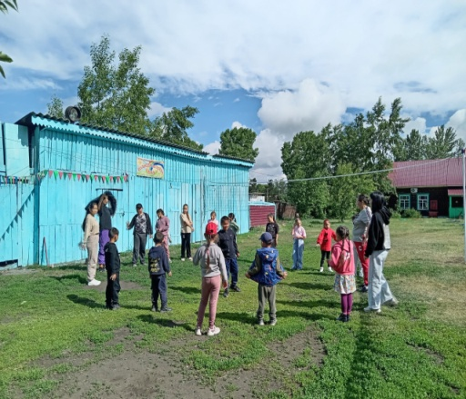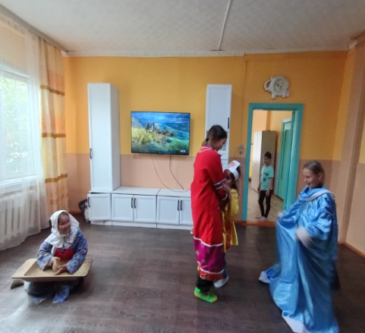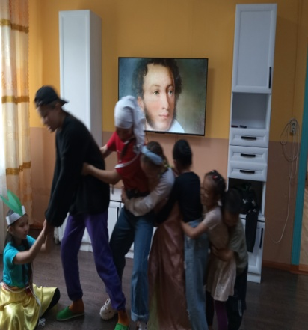
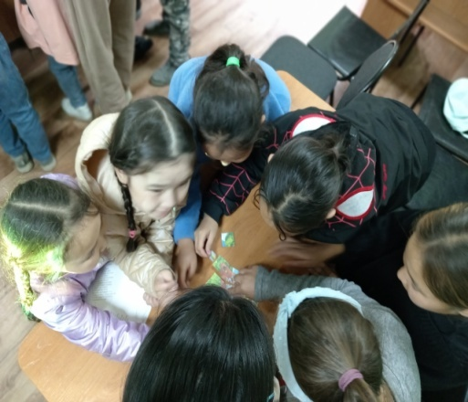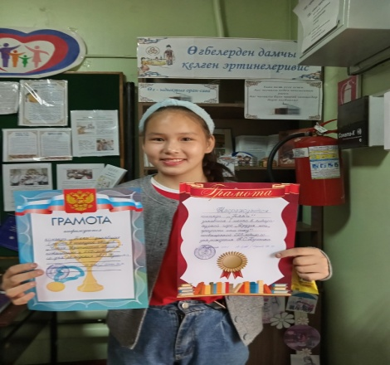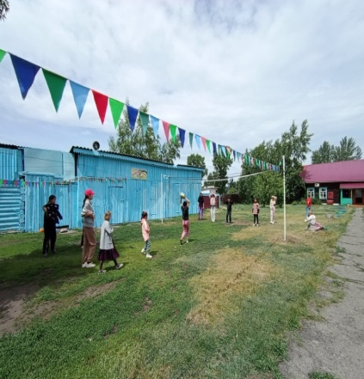
«07» июня 2024 года. «День Мы Движении»
Начался день с проведения беседы «Гордость Тувы. Герой России Донгак Мерген Очур-оолович». Дети с большим интересом слушали беседу, задавали их интересующие вопросы. И были очень горды, тем, что есть такой герой – земляк.
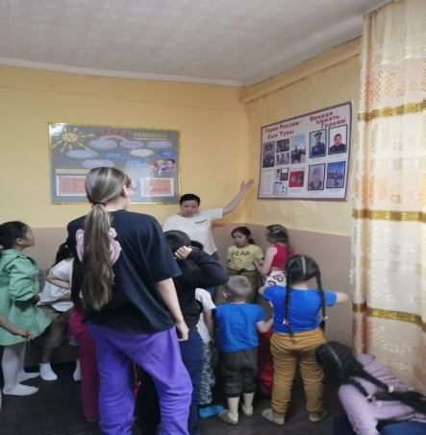
Во второй половине дня с ребятами провели конкурс плакатов «Моя Родина Россия». Психологом лагеря проведена историческая квест – игра «Мы – патриоты Родины своей».
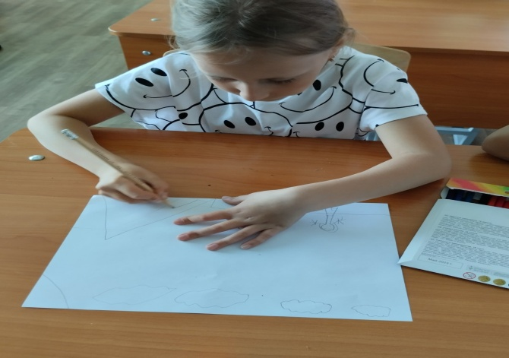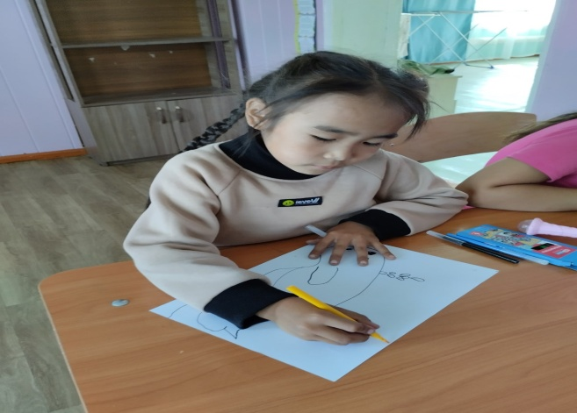
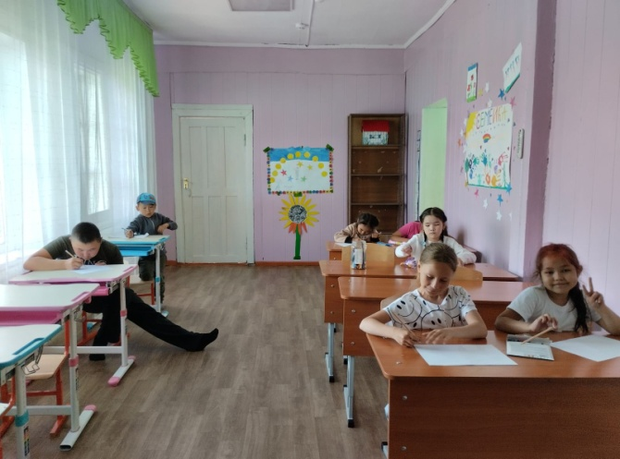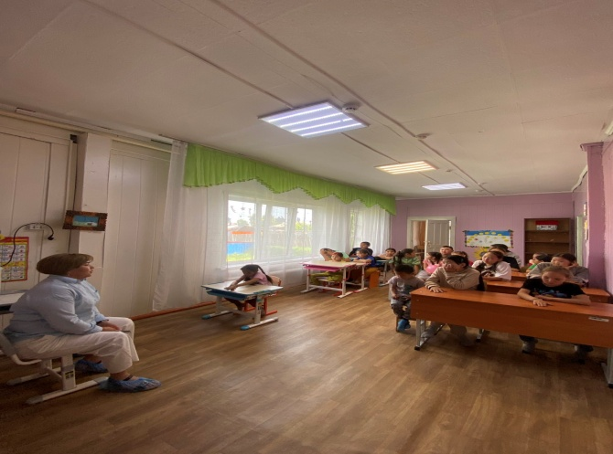

«08» июня 2024 года. «День Социального работника»
08 июня в лагере "Планета детства" прошёл 8 день посвященное к празднику Дню социального работника. Как всегда утро в лагере началось с зарядки. После завтрака медсестра Центра Кечил-оол Р. Х провела закаливающие процедуры и рассказала детям о важности закаливающих процедур для организма человека.
Далее вожатая лагеря Бадын-оол А. С провела профориентационное занятие на тему:" Профессии вокруг нас". После беседы студентка 2 курса Кузбасского педагогического колледжа
Оюн Ч. Л.обучающаяся по специальности "Социальная работа" рассказала ребятам о своей будущей профессии и какими качествами должен обладать представители этой профессии. Дети с интересом слушали, задавали вопросы, смеялись, шутили. На второй половине дня устроили соревнование по пионерболу среди отрядов. С детьми младшего возраста играли в игру "Соку, Бачи, Вира". В итоге от таких совместных соревнований все получили заряд бодрости, много положительных эмоций.
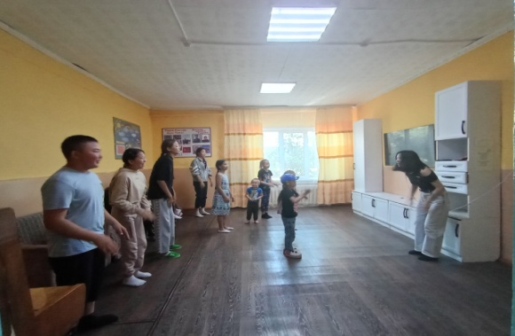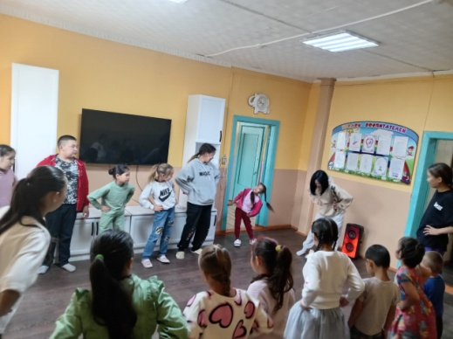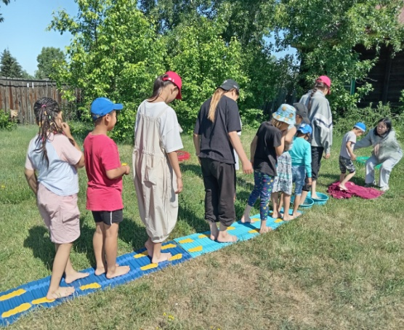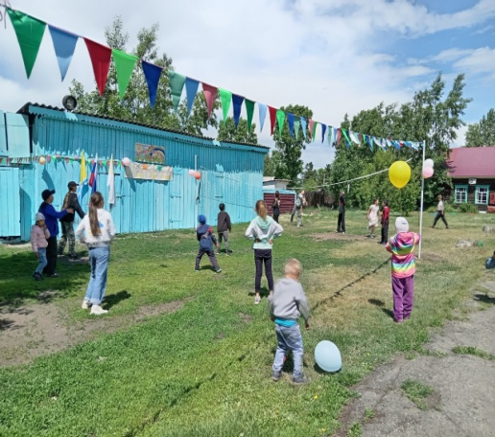
«09» июня 2024 года. «День талантов»
В течение дня по плану лагеря проведены следующие мероприятия:
-Утренний флешмоб с элементами танца;
- конкурс "Свободный микрофон", с целью вовлечения в активную творческую деятельность и выявления творчески одарённых детей. Участники конкурса исполняли песни, танцевали, читали стихи и весело играли. В итоге конкурса члены жюри отметили хорошую подготовку участницы Сувакпут Олча и присудили 1 место,2 место занял Сувакпут Оттук, третье место заняла Чооду Онзагай.
- игра "Молекула" и много других игр.
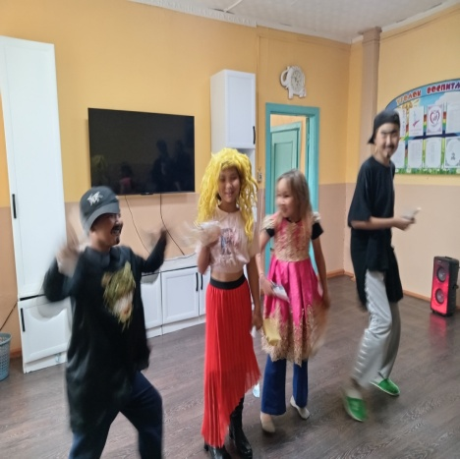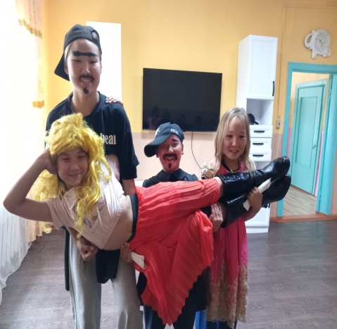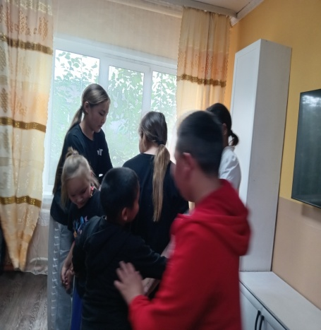

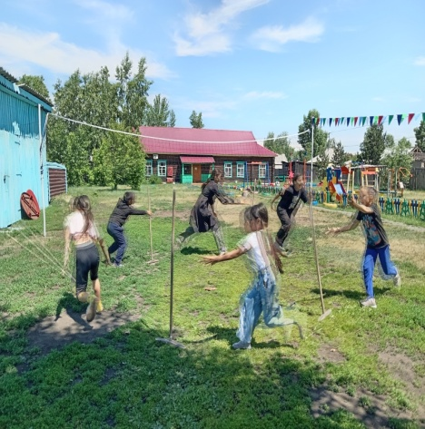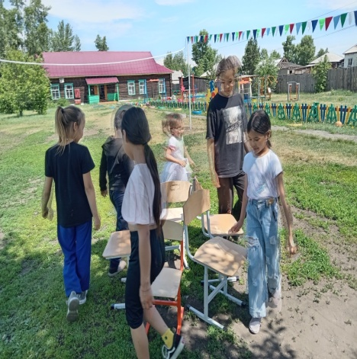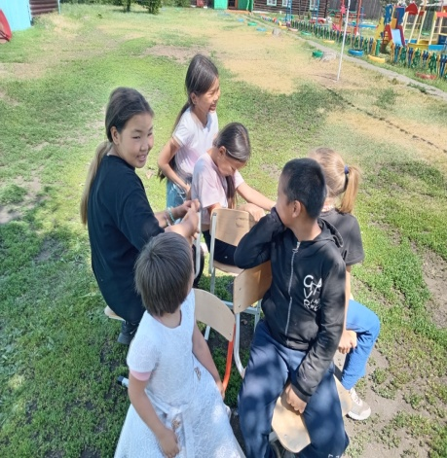

«10» июня 2024 года. «День Патриота»
Сегодня в детском оздоровительном лагере "Планета детства" прошел "День Тувинских традиций". Вожатым проведен познавательный урок «Тыва чаагай чанчылдар» с целью, которой являлось воспитание любви и уважения к народной культуре, традициям тувинского народа.
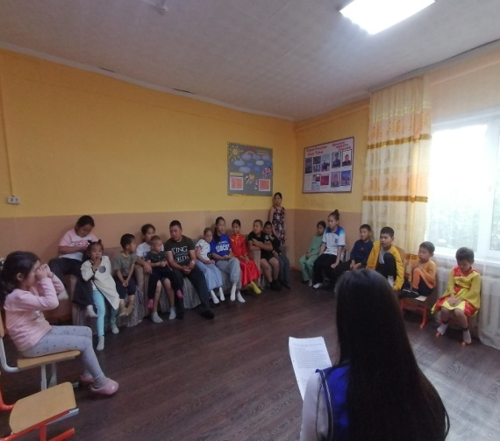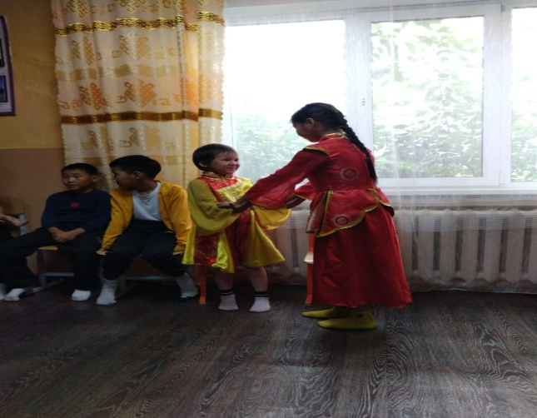
Также проведен конкурс рисунков «Ак-кок Тывам». Далее с детьми проведены подвижные игры.
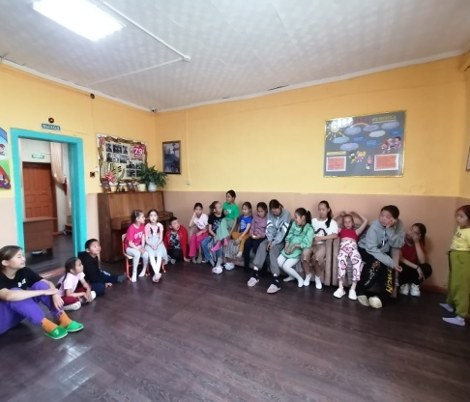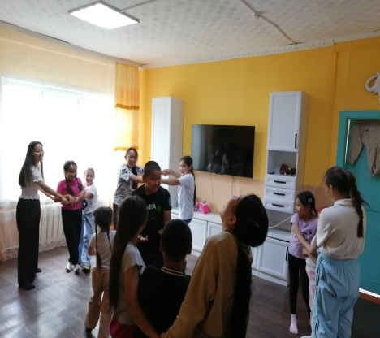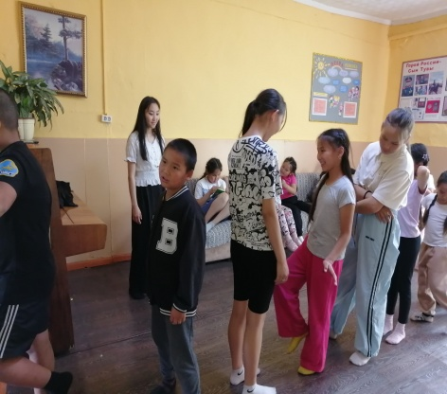
Во второй половине дня дети сходили в Центральную библиотечную систему с. Бай-Хаак. Библиотекарем Бублик И.С. проведено мероприятие ко дню России.
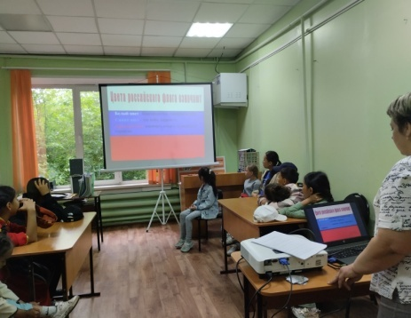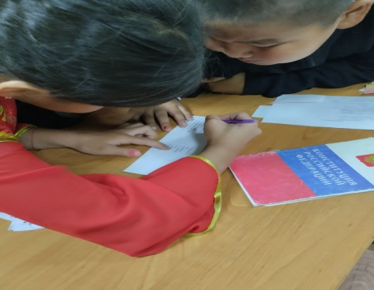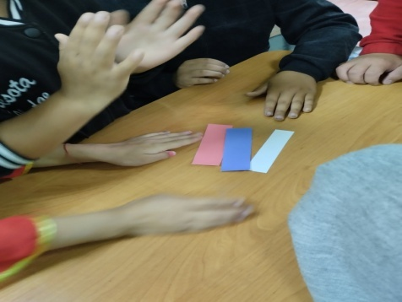
«11» июня 2024 года. «День Тувинских традиций»
Сегодня в детском оздоровительном лагере "Планета детства" прошел "День Мы в движении". Вожатым проведена ознакомительная беседа «Движение Первых». Целью «Нового движения» является призвание содействовать воспитанию детей, их профориентации, всестороннему развитию и самореализации.

Далее проведен конкурс между отрядами «Хочу делать добро».
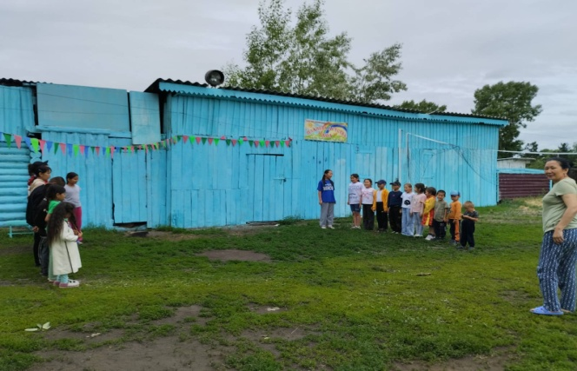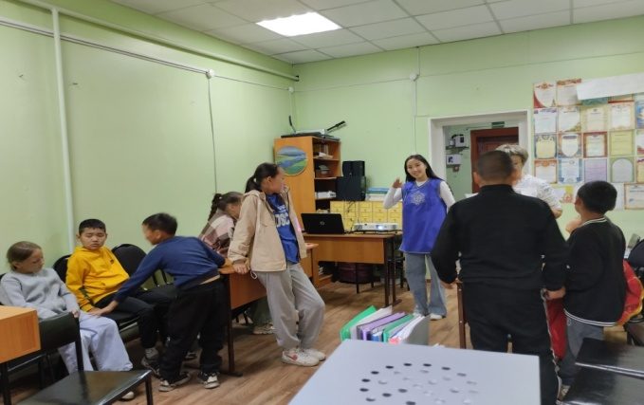
Лагерный день завершился с игрой футболом между отрядами со счетом 6:2, победителем вышел отряд «Семейка».
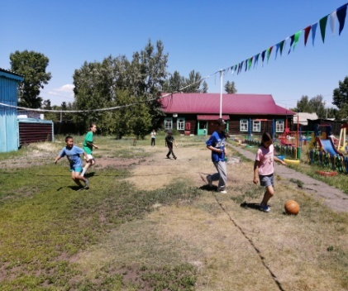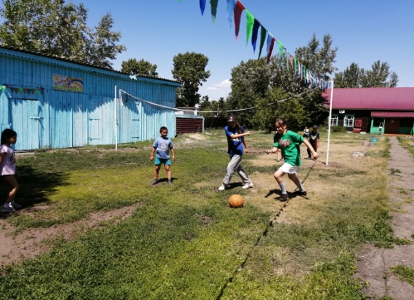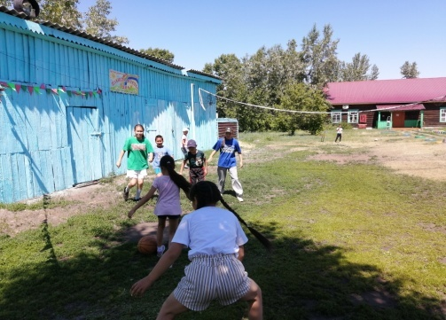
«12» июня 2024 года. «День России»
12 июня в лагере "Планета детства" прошёл 12 день - "День России". Это праздник единство всего нашего многонационального народа, это знак благодарности всем героям, которые свою жизнь отдали Родине.
Празднование дня России в нашем лагере стала ежегодной традицией. В этот день в нашем лагере прошли много интересных мероприятий.
Вожатая лагеря Бадын-оол А. С рассказала детям о происхождении праздника. Ребята в игровой форме, вспомнили государственные символы и их предназначение. Далее отряды приняли участие в кожууном праздничном мероприятии. Затем в лагере состоялся конкурс военных песен среди отрядов. В конкурсе отряд "Семейка" исполнили гимн России а отряд "Десанты" исполнили песню "Катюша", также танцевальные номера. Показ мультимедийной презентации состоялось в ЦКДБ с. Бай-Хаак. В завершении дня дети станцевали флешмоб с шариками.
Всех поздравляем с замечательным праздником и желаем всем тепла, солнечных дней и мирного неба!
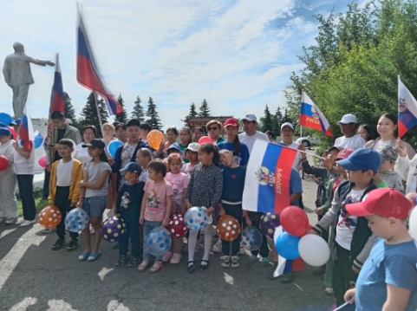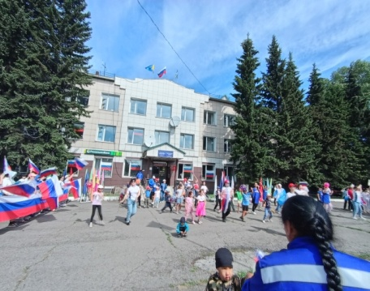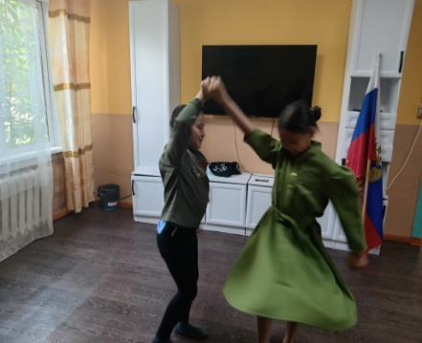
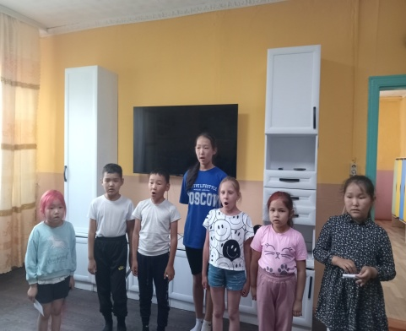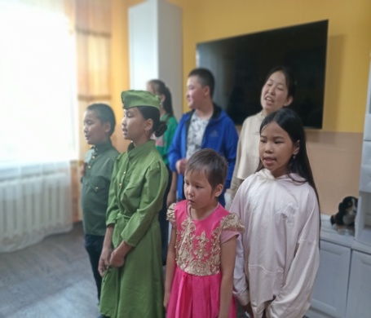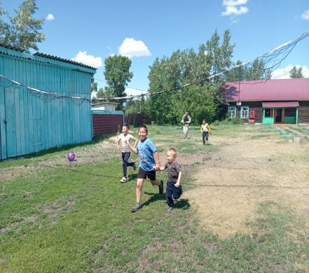
«13» июня 2024 года. «День юного эколога»
Сегодня в детском оздоровительном лагере "Планета детства" прошел "День юного эколога". По отрядам провели конкурс плакатов "Зеленый патруль" с целью формирования ценностных ориентаций, направленных на защиту окружающей среды. Далее провели игру по станциям "Экологическая тропа". В ходе мероприятия ребята отвечали на вопросы, отгадывали загадки природы.
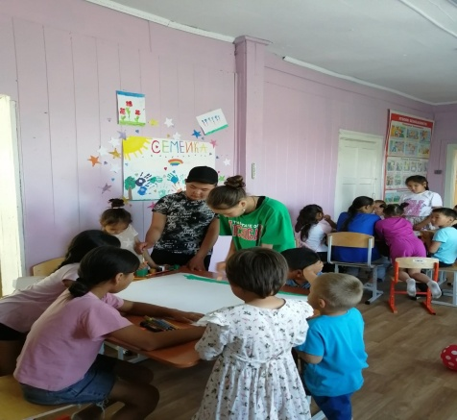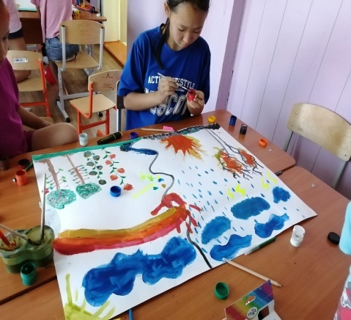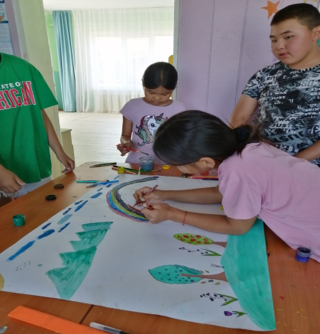
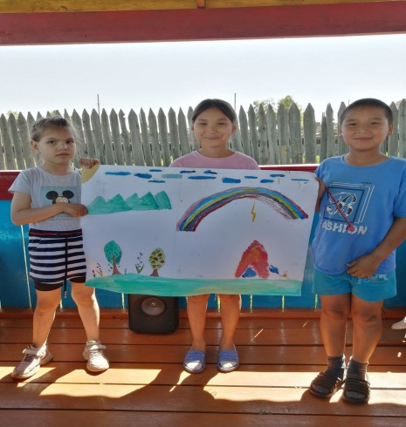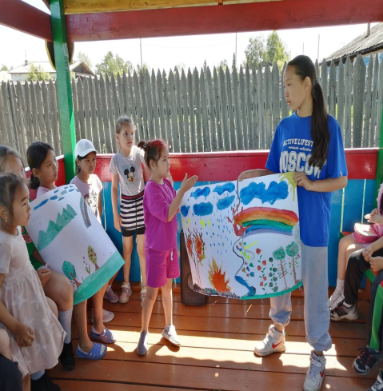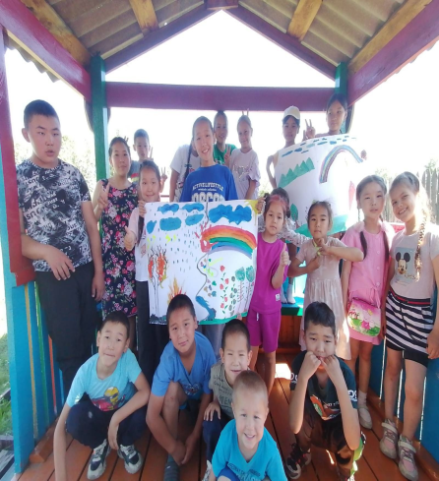
После обеда была организована экскурсия в Тандинское Лесничество.
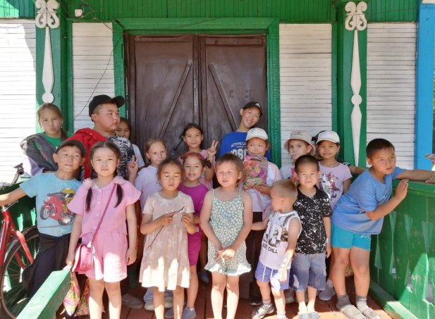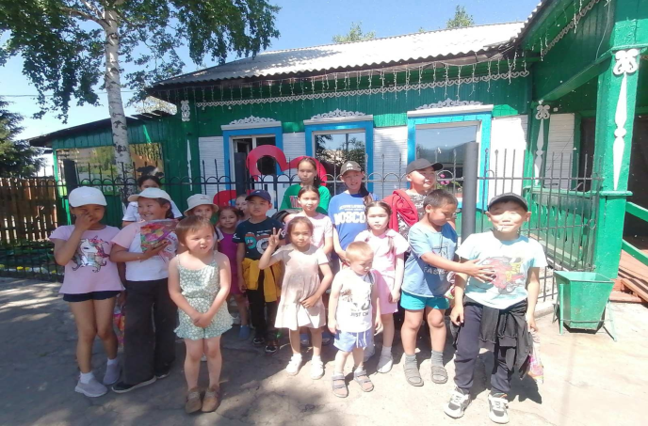
«14» июня 2024 года. «День доброты и вежливости»
14 июня в лагере "Планета детства прошел "День доброты и вежливости" с целью воспитания у детей, чувства взаимопомощи, доброты, чуткости, уважения к личности другого человека.
По плану дня были проведены следующие мероприятия:
-утренний флешмоб
- беседа" Что такое добро и зло"
- игровая программа" В гостях у вежливости" где ребята активно участвовали в играх "Подскажи словечко", "Вежливо-невежливо", "Продолжи пословицу" а также разбирали ситуации.
- битва шашек
- подвижные игры
Затем дети рассказывали истории о доброте и человечности людей. День прошёл дружно.
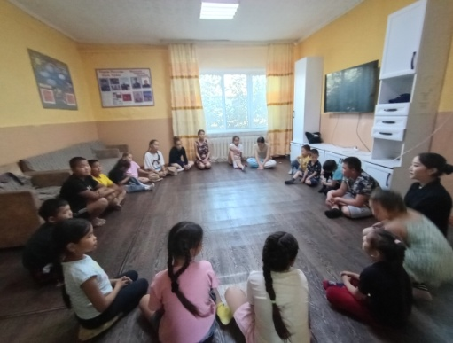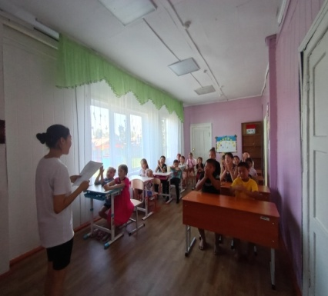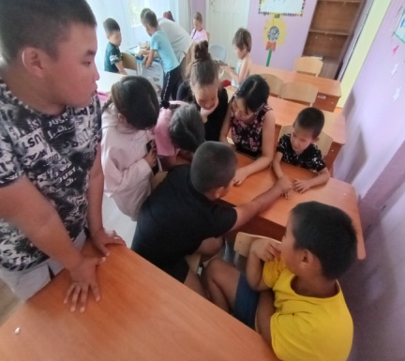
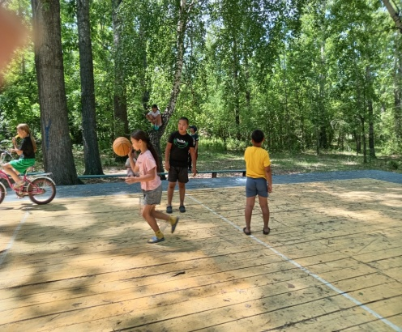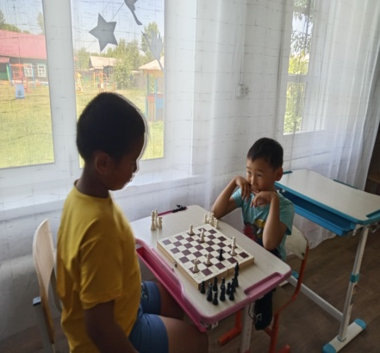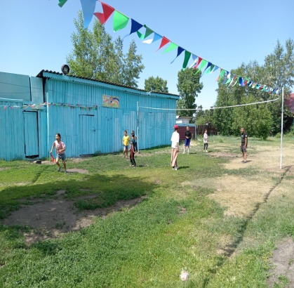
«15» июня 2024 года. «День спорта»
15 июня в ДОЛ "Планета детства" прошел "День спорта", с целью, которого являлся привлечение детей к здоровому образу жизни, к систематическим занятиям физической культуры и спортом через спортивно-массовые мероприятия.
По плану дня проведены следующие мероприятия:
- проведение инструктажа безопасности во время подвижных игр;
- веселые старты среди отрядов;
- футбол среди отрядов;
- борьба "Хүреш".
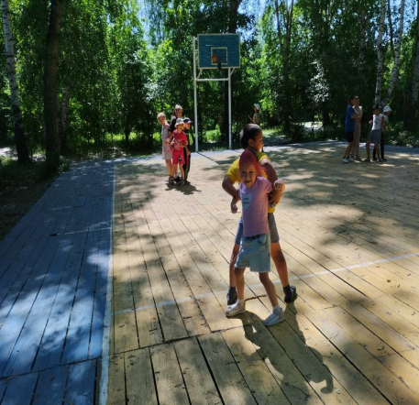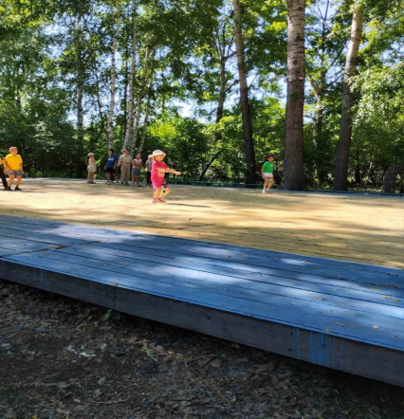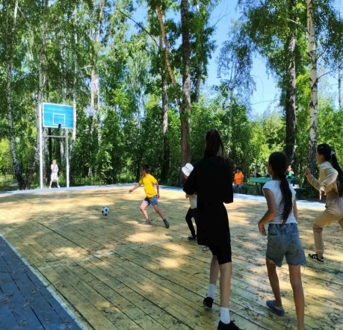
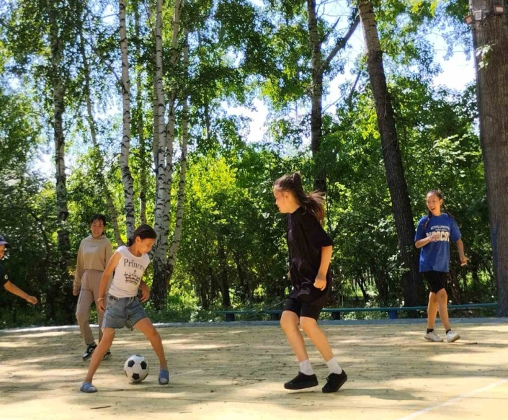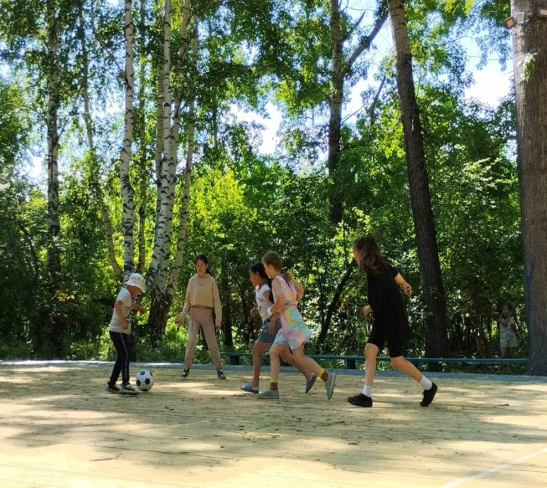
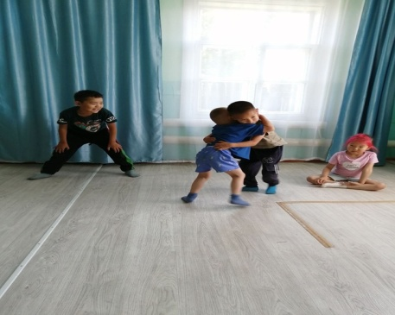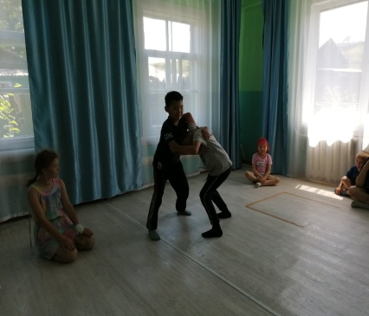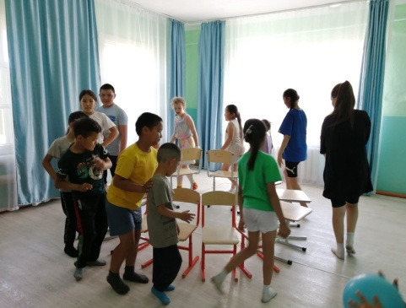
.
«16» июня 2024 года. «День эрудитов»
День начался как всегда с утренней зарядки. После зарядки провели интеллектуально игру "Звёздный час" на тему: Великая Отечественная война". В ступительной части с детьми говорили о ВОВ,о дне героев Отечества, о победе. Игра состоялась из трех туров. В игре участники с большим интересом соревновались, отвечали на вопросы и зарабатывали звездочки. В итоге игры победителем стала Оюн Оргаадай Орлановна воспитанница стационарного отделения. Далее провели викторину "Армия".
На второй половине провели соревнование по настольному теннису. Всего в соревновании приняли участие по 3 игрока из каждого отряда а остальные дети которые после соревнования учились играть в теннис. В итоге соревнования победителями стали отряд "Десанты". Игра проходила в стадионе с. Бай-Хаак в спортивной площадке с тренажерами. Отдых на свежем воздухе это здорово.
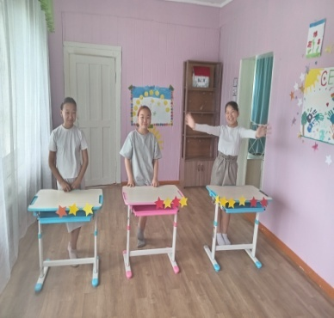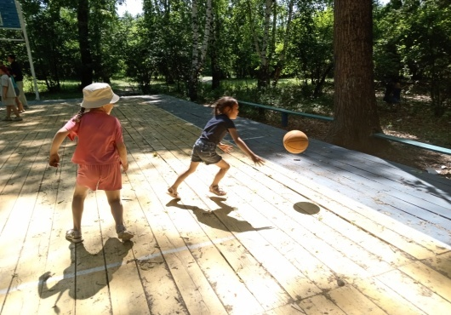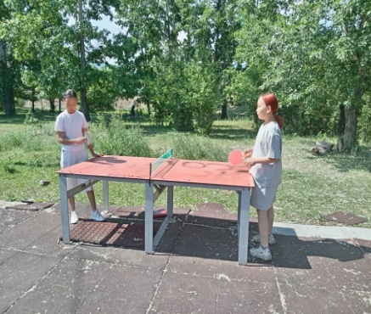
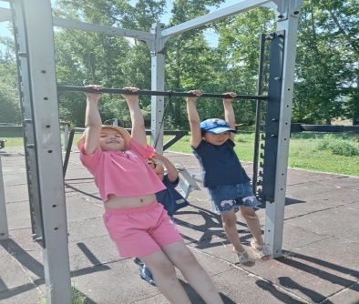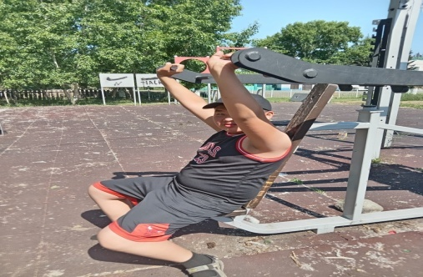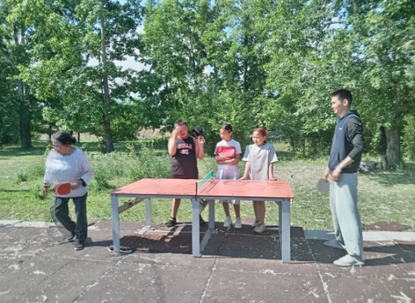
«17» июня 2024 года. «День фантазии и юмора»
В ДОЛ "Планета детства" прошел 17 день- день фантазии и юмора.
По плану у нас юмористическое шоу "Кырган-авайлар продакшн".
Дети с утра готовились к концерту, репетировали и показали шоу не хуже самих артистов.
После, дети по отрядам сыграли волейбол.
На второй половине дня инсценировали сказку "Современная репка", где были не только дед с бабкой, внучка с Жучкой, кот с мышкой, были и Пчелка, и муравей.
Ещё играли в "Путаницу", где приходилась распутывать самые сложные путаницы.
День с практикантами прошел всем на "Ура"
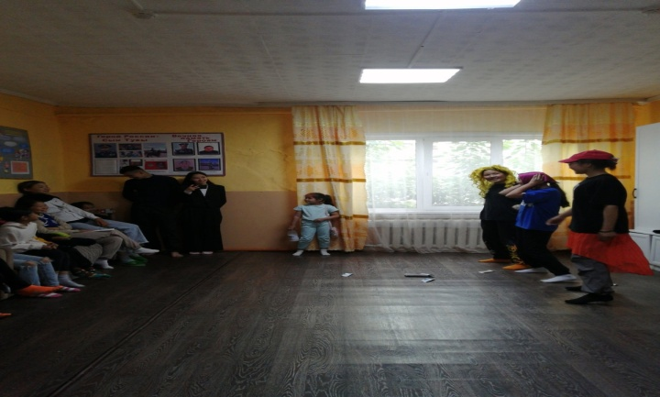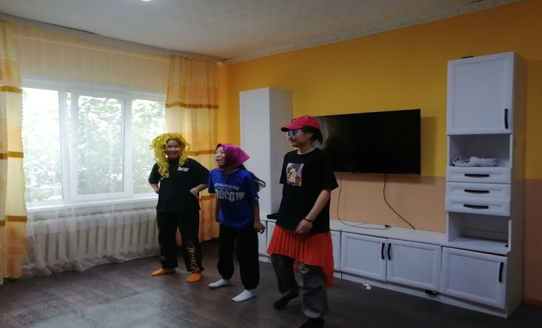
«18» июня 2024 года. «День Первой помощи»
Вот и состоялся ещё один день в лагере "Планета детства", 18 по счету - "День первой помощи". Накануне дня 18 июля вожатые лагеря Монгуш Алдынай Алдын-ооловна, Дансарунов Арслан Евгеньевич, Оюн Нояна Шолбановна, Аптыы Севил Аликовна студенты проходящие практику в Центре провели с детьми много интересных игр и соревнований. После энергичной зарядки и сытного завтрака вожатая лагеря Монгуш А. А. провела с детьми урок "Первой медицинской помощи". Далее отряды приняли участие в игре по станциям "Айболит". Вожатые которые на каждой станции встречали детей в белых халатах. Командам было предложено пройти всего четыре станций:
1.станция "Загадок"
2. станция "Ролевые игры"
3.станция ПМП
4. станция" Топ, топ, хлоп, хлоп".
В каждой станции дети проходили задания, отгадывали загадки, показывали свои знания по оказанию первой медицинской помощи постадавшему до приезда скорой помощи. В итоге игры победителями стали отряд "Десанты". Но зато отряд "Семейка" выиграли в игре "Пионербол". Далее с детьми играли в подвижные игры "Флажки", "Перестрелка". Весёлый день закончился соревнованием по волейболу. В соревновании вместе с детьми играли работники лагеря. Соревнование закончился со счётом "Ничья".
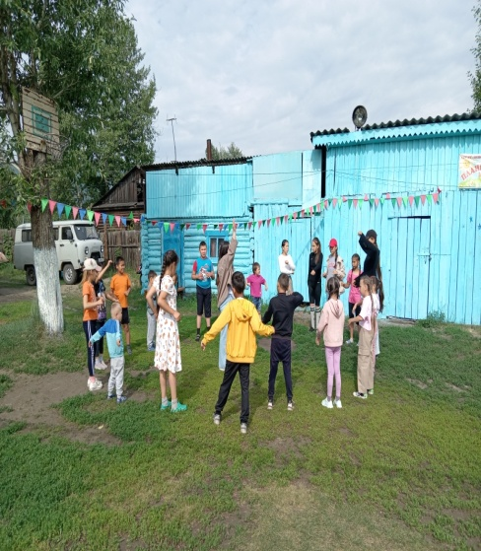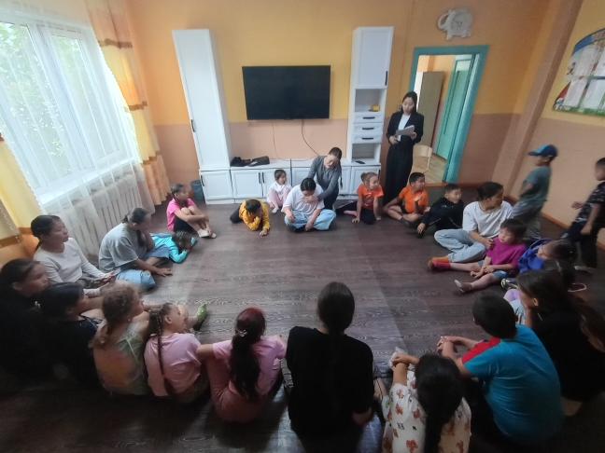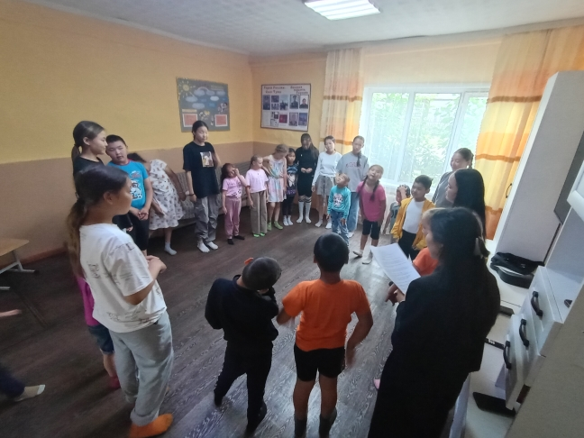
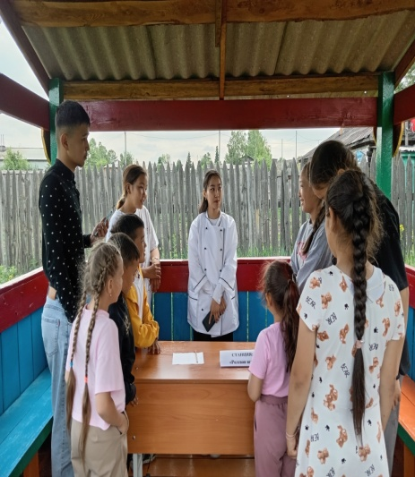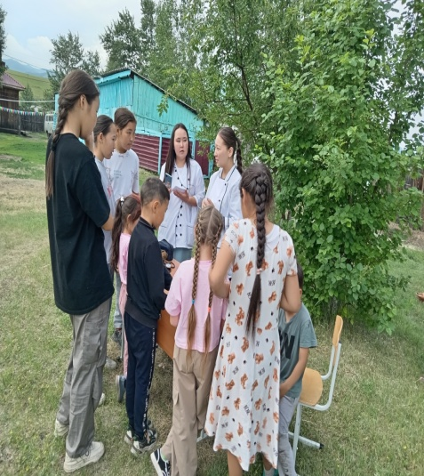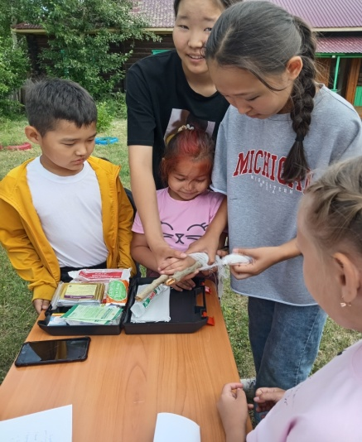
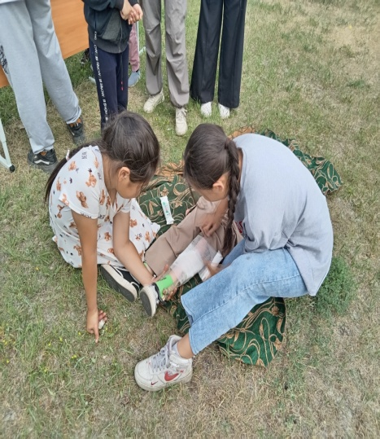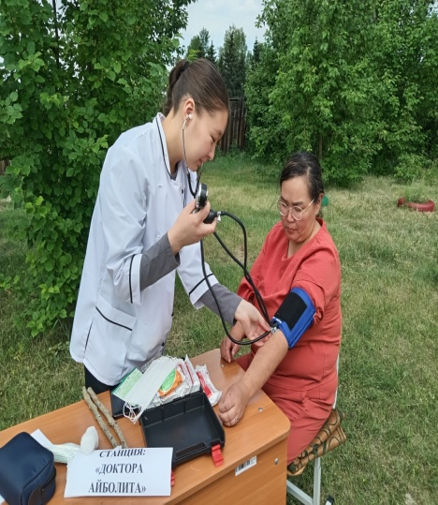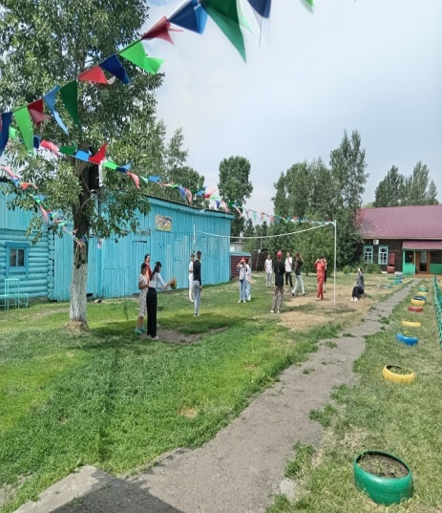
«19» июня 2024 года. «День Родного края»
19 день в лагере «Планета детства был посвящен родному краю. В течение дня по плану лагеря были проведены следующие мероприятия:
- конкурс рисунков «Танды-мой благодатный край» всего в конкурсе приняли участие 20 детей. В основном дети в своих рисунках показали пейзаж нашего края. По итогам оценки жюри заняли места следующие участники:
1 место- Оюн Оргаадай, отряд «Десанты»
2 место- Монгуш Лейла, отряд «Десанты»
3 место- Дамбыы Айгерина, отряд «Семейка»
4 место- Дамбый Никандра, отряд «Семейка»
- Далее отряды приняли участие в интеллектуальной игре «Что, Где, Когда» на тему: «Родной край», с целью формирования интереса у детей к изучению родного края, воспитывать патриотизм и любовь к родному краю.
Во время игры команды отвечали на хитрые вопросыо растениях, о животных, о озерах и лечебных источниках нашего края. Дети играя в игру не только показали свои знания о родном крае, но и много нового узнали. Участники игры за правильные ответы получали картонные жетоны. В итоге игры победителями стали отряд «Семейка».
Потом с детьми играли в игру «Музыкальные стулья», также по правилам игры играли со швабрами, участник не успевший поймать швабру выбывал.
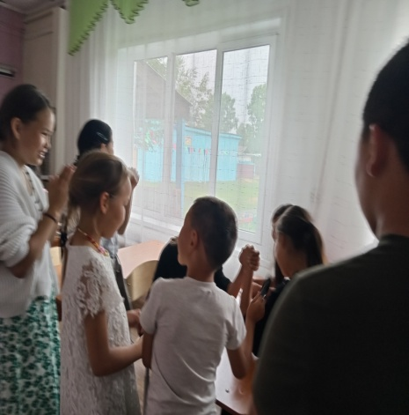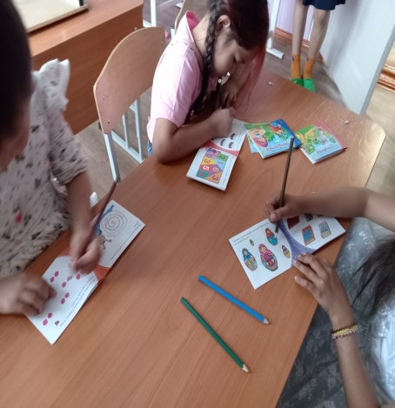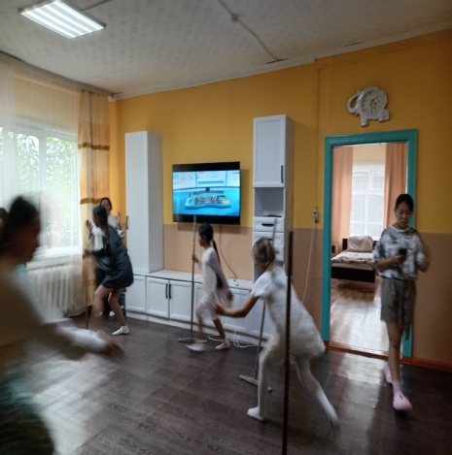
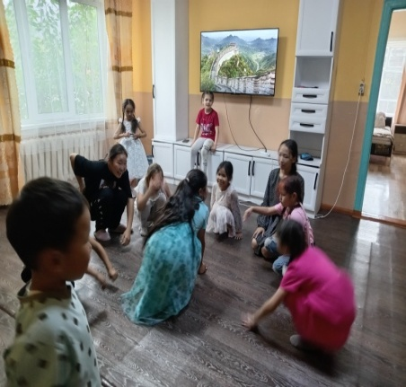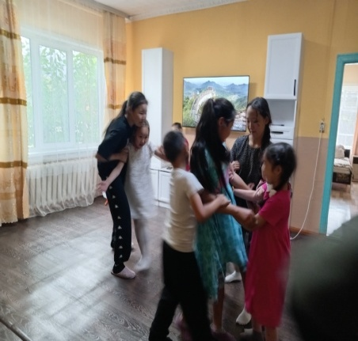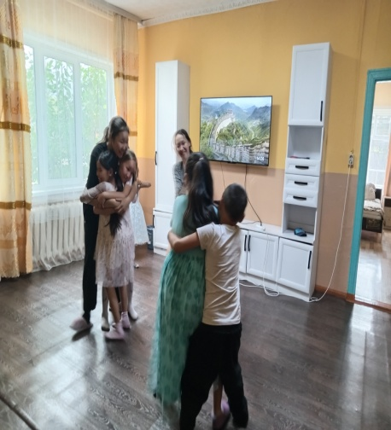

«20» июня 2024 года. «День Памяти»
Сегодня 20 июня 2024 г в лагере "Планета детства" в ЦСПСиД Тандинского кожууна посвящены день памяти и скорби.
В начале дня мы с ребятами поговорили о дате 22 июня и были удивлены. Все наши дети даже самые маленькие, знают, что произошло в этот день, что это День памяти погибших во время Великой Отечественной войны.
Также проведены следующие мероприятия:
- Проведение кружка "Умелые ручки" : " Цветы в память павшим солдатам в ВОВ";
- Митинг линейка " Тот самый первый День войны" посвященное ко дню памяти и скорби;
-Минута молчания;
- Возложение цветов к памятнику вечной славы;
- Посещение ЦБС с. Бай-Хаак. Показ презентации "22 июня день памяти и скорби" Цель: воспитывать чувство патриотизма, гордости за свою страну, за соотечественников, за свой город; воспитывать уважительное отношение к старшему поколению, памятникам войны.
Проведено подвижные игры, дети активно приняли участие и в конце игры получили заряд эмоции. В завершении дня с детьми спели песню «Катюша».
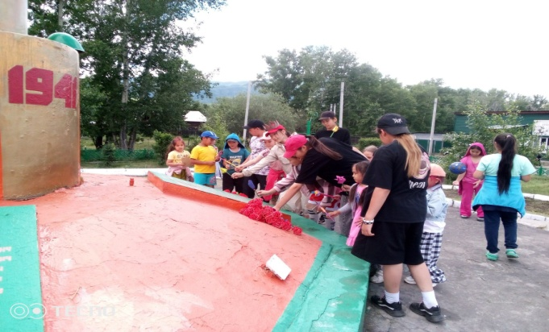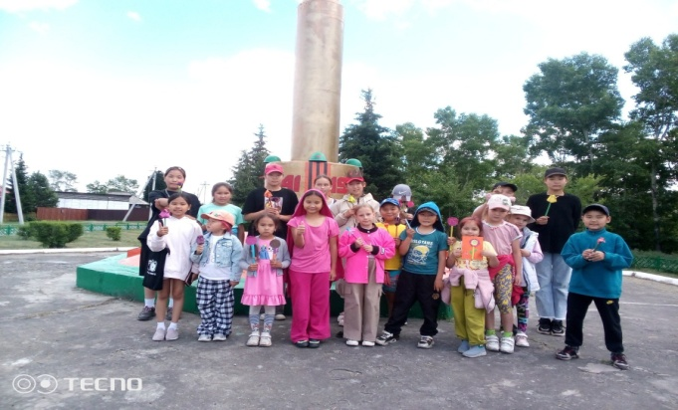
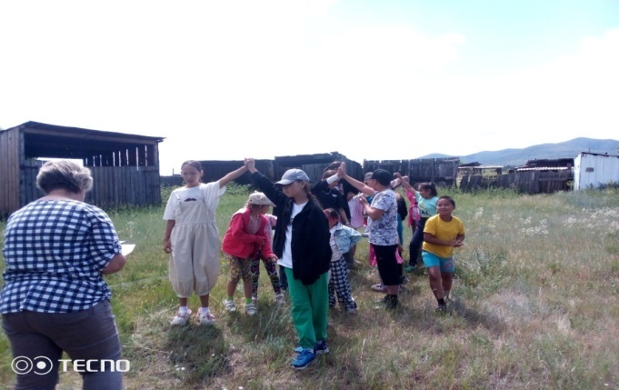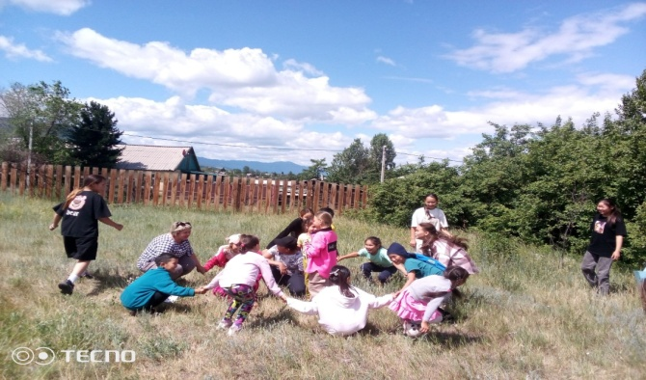

«21» июня 2024 года. «День Добрых прощаний»
21 июня 2024г. завершил работу 1 сезона летнего лагеря с дневным пребывание детей при Соццентре Тандинского кожууна.
Лагерь - это маленькая жизнь! Всю смену в лагере царило веселье, суета, каждый день был наполнен интересными событиями и мероприятиями.
Традиционно, на закрытии лагерной смены ребята вспоминают всё лучшее, что произошло с ними в течение смены. В этот день ребята устроили импровизированный концерт и «мисс и мистер лагеря», в котором отряды блеснули своими талантами.
Дети поблагодарили за интересную и насыщенную жизнь начальника лагеря, всех воспитателей и вожатых!
Программа летнего лагеря у нас была насыщенная: экскурсии, встречи с гостями различных отраслей, так же проводились разнообразные викторины, спортивные мероприятия, тематические дни, дополнительные развивающие занятия. Ежедневно проводилась утренняя танцевальная зарядка нашими весёлыми вожатыми.
Дети активно отдохнули в пришкольном летнем лагере. Организуя разнообразную и по формам, и по содержанию деятельность, педагогический коллектив создал все условия для того, чтобы как можно больше положительных качеств ребят проявилось и развивалось. А также лагерь помог детям освоить различные виды деятельности, приобрести конкретные знания и умения, сформировать лидерские качества.
Время пролетело быстро. Настало время расставания. Каждый вспоминал прожитое в лагере время. Многие грустили. Но праздничное настроение было разукрашено программой закрытия лагерной смены, во время который лучшие отряды были награждены за победу в различных номинациях.
Хочется поблагодарить всех работников лагеря за профессиональное мастерство, педагогический талант, душевную щедрость и воспитание.
Мы благодарим всех детей за участие. Вы очень талантливые, умные, интересные. До скорой встречи!
